ARBEITSBLATT WORTSCHATZ KÖRPERTEILE
__________________________________________________________

- Setzen Sie den korrekten Artikel in die Zeichnung ein. Schreiben Sie dann die Pluralform daneben.
Beispiel: der Kopf-die Köpfe
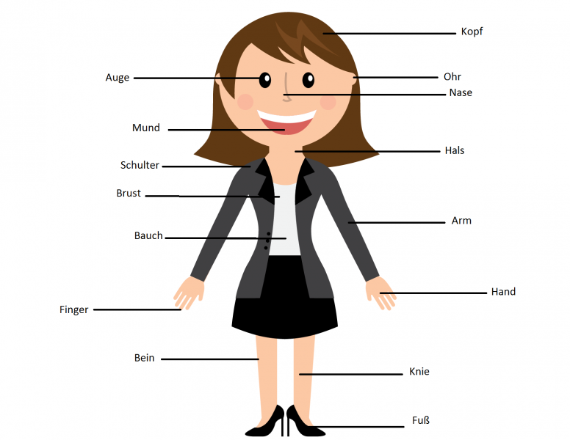

- Kennen Sie noch andere Körperteile? Bitte schreiben Sie (mit Artikel + Pluralform).

_______________________________________________________________

_______________________________________________________________

- Setzen Sie die fehlenden Wörter ein.

Wie geht es Ihnen? – Nicht so gut.
Beispiel: Wie geht es dir, Tom? – Nicht so gut. Mein _______ tut weh. Ich habe Kopfschmerzen.
Wie geht es dir, Tom? – Nicht so gut. Mein Kopf tut weh. Ich habe Kopfschmerzen.

- „Wie geht es Ihnen, Herr Müller?“ – „Leider nicht so gut. Mein Magen tut weh. Ich habe seit zwei Tagen _____________________________.“
- „Spielst du mit mir Fußball, Matthias?“ - „Nein, das geht nicht. Ich habe Schmerzen in den Beinen. Mein rechtes _________ tut sehr weh.“
- „ Peter, geht es dir nicht gut?“ – „Na ja, es geht. Ich habe zu viel gegessen. Uh, mein Bauch! Ich habe ______________________. Ich nehme eine Tablette.“
- „Herr Doktor, bitte helfen Sie mir. Ich habe starke Ohrenschmerzen.“ – „Hmm, Ihre __________ tun weh? Zeigen Sie mal.“
- „Lena, du bist ja noch im Bett. Geht es dir nicht gut?“ – „Mama, mein Hals tut sehr weh.“ – „Hmm, du hast starke ___________________________? Ich glaube, du hast auch Fieber. Dann gehst du heute nicht in die Schule.“

Elke Vaih Unterrichtsmaterialien A1

